Учреждение образования

«Белорусский государственный технологический университет»

**Кафедра информатики и веб-дизайна**

**Лабораторная работа №5**

«Создание прототипа интерфейса и его тестирование»

Выполнила:

Студентка 2 курса 7 группы ФИТ

Колядко Яна Дмитриевна

**Цель работы:** закрепление теоретических знаний и приобретение практических навыков по формированию прототипа – демонстрационного ролика интерфейса. Приобретение практических навыков по созданию тестовых заданий. Закрепление теоретических знаний и приобретение практических навыков по проведению тестирования прототипа интерфейса.

**Информационная схема приложения и ее тестирование.**

На рисунке 1 представлена структура сайта бронирования и покупки авиабилетов «ToHeaven».

Рисунок 1 – структура сайта бронирования и покупки авиабилетов «ToHeaven»

*Главная страница* – на эту страницу пользователь попадает, введя адрес сайта в строку браузера. Она представляет собой меню навигации по всему сайту, логотип, форму для бронирования билета, а также место для регистрации/входа в личный кабинет.

*Рейсы* – на этой странице располагается информация о ближайших рейсах, а также имеется форма для заказа авиабилета.

*Информация для перелета* – на эту страницу пользователь попадает при выборе пункта меню «Информация для перелета». На этой странице представлена вся необходимая информация для перелета: максимальное количество багажа, что нельзя проносить с собой в самолет, а также другие необходимые сведения для перелета. На этой странице также имеется форма для бронирования авиабилета.

*Популярные направления* – на эту страницу пользователь переходит при выборе пункта меню «Популярные направления». На этой странице предоставлена информация о наиболее популярных странах для путешествий.

*Скидки* – на эту страницу ведет пункт меню «Скидки». Здесь пользователь получает информацию о скидках на билеты и туры. Для возврата на главную нужно просто кликнуть на логотип. На этой странице имеется форма для бронирования билета на самолет.

**Описание процесса создания прототипа в соответствии с заданием.**

Для создания прототипа использовалось приложение Figma.

Инструменты Figma очень похожи на конструкторы сайтов. Сервис позиционируется разработчиками как главный конкурент продукции компании Adobe. Получить доступ к сервису можно, оформив подписку. Использовать Figma можно как для простых, так и для сложных прототипов – проектов типа мобильных порталов. Отлично подходят для прототипирования в случаях, когда нужно намного больше, чем переходы между статичными экранами. Он состоит из трех основных функций: дизайн, прототипирование, просмотр css кода и дает возможность делать кликабельные прототипы. Также в Figma есть возможность организовать совместную работу всех специалистов в режиме реального времени. Сервис работает на облаке, без оффлайн-версии, кроссплатформенный.

Сначала создается прототип главной страницы сайта. Вначале создаем хедер, где располагается логотип сайта, меню и кнопка для входа в личный кабинет или регистрации. Пользователь, заходя на сайт, может сразу оформить билет на самолет в специальной форме. Также на главную страницу добавляем приветствие и слоган компании. Затем добавляем блок для дешевых маршрутов. После этого создаем футер. В футере указывается основная контактная информация о компании. Футер и хедер на всех страницах будут одинаковы.

Далее создаем прототип страницы «Рейсы», где будут располагаться ближайшие рейсы. Также на странице будет располагаться форма для бронирования билетов. На всех страницах будем добавлять «хлебные крошки» и выделять в меню текущую страницу, чтобы пользователь имел представление, где он находится.

Затем создаем страницу «Информация для перелета». Здесь имеется основная информация для перелета, а также форма для бронирования билетов. В хедере и футере такое же наполнение, как и на остальных страницах. Вверху страницу располагаются «хлебные крошки». На главную страницу можно вернуться, нажав на логотип.

Создаем еще одну страницу «Популярные направления». На этой странице будут представлены карточки, где будет фотография и названия страны, после клика на них, открывается окно с более подробной информацией об интересующей страной. Также на странице будут хедер и футер, которые представлены на всех страницах. Окно с информацией о стране будет содержать логотип сайта, название страны, фотографию и информацию об этой стране, а также крестик для возврата на предыдущую страницу.

Далее создаем страницу «Скидки». Там располагается форма для бронирования билета, информация о возможных скидках. Также имеются «хлебные крошки» и выделена данная страница в пункте меню подчеркиванием, чтобы пользователь мог понять, где он находится. Хедер и футер выполнен, как и на предыдущих страницах.

Также на каждой странице в хедере имеется кнопка для входа в личный кабинет или регистрации. Там имеется место для ввода логина и пароля, а также кнопки для входа или регистрации.

**Скриншоты прототипов всех типовых экранных форм для десктопной и мобильной версии**

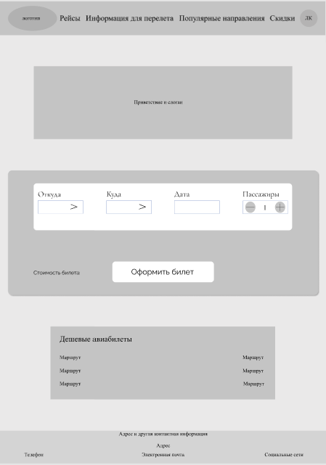

Рисунок 1 - Главная страница

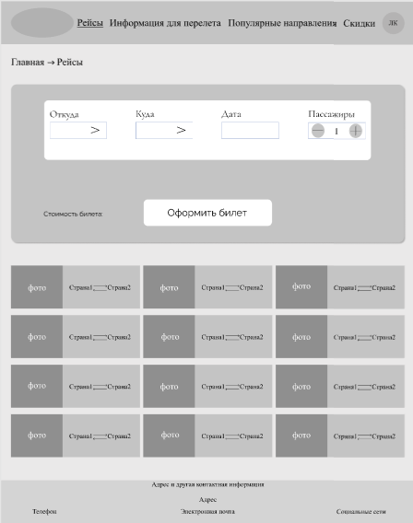

Рисунок 2 – Страница «Рейсы»

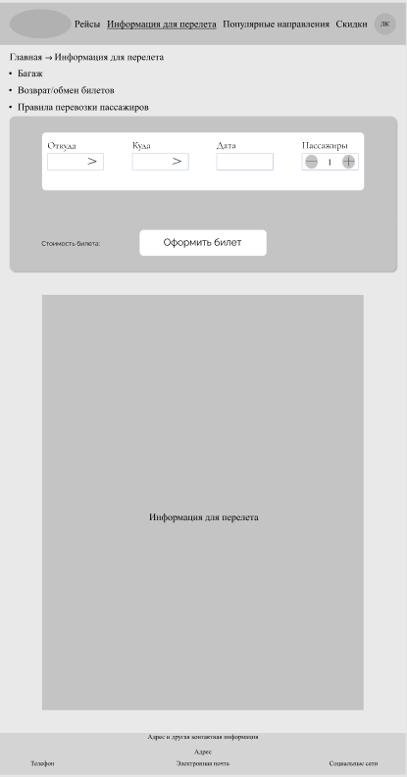

Рисунок 3 – Страница «Информация для перелета»

Рисунок 4 – Страница «Популярные направления»

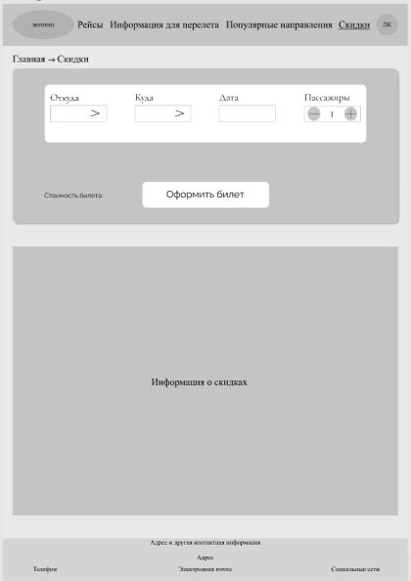

Рисунок 5 – Страница «Скидки»

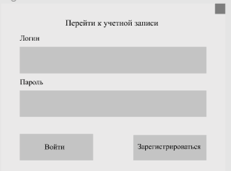

Рисунок 6 – Окно для входа в личный кабинет

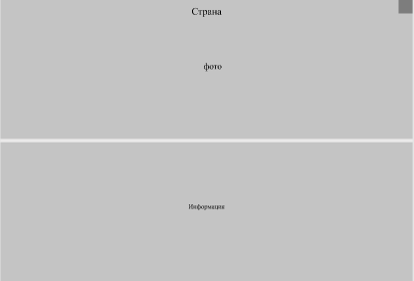

Рисунок 7 – Окно с информацией о стране

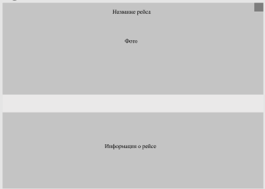

Рисунок 8 – Окно с информацией о рейсе

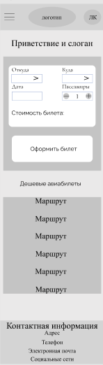

Рисунок 9 - Главная страница

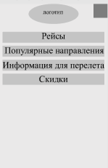

Рисунок 10 - Меню

Рисунок 11 – Страница «Рейсы»

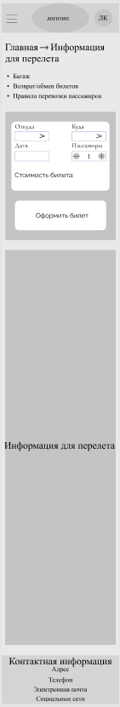

Рисунок 12 – Страница «Информация для перелета»

Рисунок 13 – Страница «Популярные направления»

Рисунок 14 – Страница «Скидки»

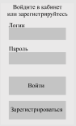

Рисунок 15 – Окно для входа в личный кабинет

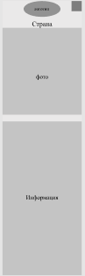

Рисунок 16 – Окно с информацией о стране

Рисунок 17 – Окно с информацией о рейсе

**Респонденты, принимающие участие в тестировании**

* Николаева Евгения (19 лет) студентка. Зашла на сайт, чтобы ознакомиться с информацией о популярных направлениях, текущих рейсах и зарегистрироваться в личном кабинете.
* Бенеш Алина (19 лет) студентка медицинского университета. Зашла на сайт, чтобы ознакомиться с информацией для перелета, узнать о возможных скидках.
* Ручко Евгений (39 лет) работает менеджером. Зашел на сайт с целью получения информации о текущих рейсах, о правилах перевозки пассажиров, скидках, а также зарегистрироваться в личном кабинете.

**Сценарии пользователя**

* Евгения зашла на сайт. Она просмотрел главную страницу, где увидела форму для бронирования билета и дешевые билеты. Ей нужно было выбрать страну, для этого она переходит на страницу «Популярные направления». Выбирает интересующую страну и ознакамливается с информацией о ней. Также просматривает страницу «Рейсы», чтобы ознакомиться с возможными рейсами. Регистрируется в личном кабинете.
* Алина заходит на сайт, переходит на страницу «Скидки», чтобы ознакомится с правилами предоставления скидки. Также она заходит на страницу «Информация для перелета».
* Евгений заходит на сайт, переходит на страницу «Рейсы», для ознакомления с ближайшими рейсами. Затем он переходит на страницу «Информация для перелета», чтобы узнать, что можно взять с собой в самолет. Также его интересует возможные скидки, с этой информацией он ознакамливается на странице «Скидки». Он регистрируется в личном кабинете.

**Тестовые задания, сформированные в соответствии с пользовательскими сценариями**

*Задание 1.* Ознакомиться с информацией на сайте и забронировать билет на самолет.

*Задание 2.* Зарегистрироваться на сайте.

**Последовательность действий респондентов при выполнении тестовых заданий, а также скриншоты прототипа, иллюстрирующие прохождение тестовых заданий**

**Задание 1**

*Сценарий 1*

1. Зайти на сайт.
2. Перейти на страницу «Рейсы».
3. Зарегистрироваться в личном кабинете.
4. Забронировать билет в форме для бронирования билета.

*Сценарий 2*

1. Зайти на сайт.
2. Перейти на страницу «Информация для перелета».
3. Зарегистрироваться в личном кабинете.
4. Забронировать билет в форме для бронирования билета.

*Сценарий 3*

1. Зайти на сайт.
2. Перейти на страницу «Скидки».
3. Зарегистрироваться в личном кабинете.
4. Забронировать билет в форме для бронирования билета.

**Задание 2**

*Сценарий 1*

1. Зайти на сайт, посетить страницу «Рейсы».
2. Зарегистрироваться в личном кабинете.

*Сценарий 2*

1. Зайти на сайт, посетить страницу «Информация для перелета».
2. Зарегистрироваться в личном кабинете.

*Сценарий 3*

1. Зайти на сайт, посетить страницу «Скидки».
2. Зарегистрироваться в личном кабинете.

**Результаты тестирования с общими рекомендациями по модификации интерфейса**

В результате тестирования было выявлено, что при авторизации/входе в личный кабинет, сложно понять произошел ли переход в личный кабинет удачно.

**Скриншоты прототипа до и после модификации**

* **Добавлены уведомления об успешной регистрации или авторизации пользователя, а также оповещение об ошибке в ином случае.**

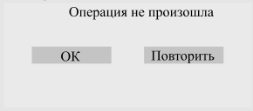

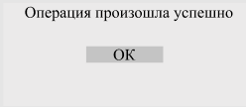

Рисунок 18 – Окно с оповещением об успехе/неудачи при авторизации для десктопной версии

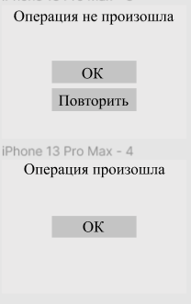

Рисунок 19 – Окно с оповещением об успехе/неудачи при авторизации для мобильной версии

**Вывод:** в данной лабораторной работе были приобретены практические навыки по формированию прототипа. Приобретены практические навыки по созданию тестовых заданий. Закреплены теоретические знания и приобретены практические навыки по проведению тестирования прототипа интерфейса.

**Контрольные вопросы:**

1. **Зачем создавать прототипы?**

Чтобы проанализировать идеи, прежде чем потратить на них время и деньги, а также чтобы качественно проработать ключевые составляющие проекта и сэкономить время и ресурсы.

1. **Для чего используются прототипы?**

Для проработки дизайна, увлечения других людей вашими идеями (например, руководство, других проектировщиков и т.д.), проверка технической реализуемости, тестирования проектировочных идей с помощью пользователей/клиентов.

1. **Какие бывают прототипы?**

Бумажный прототип – основная функция показать часть функциональности в простейшем виде без акцентирования на иконках, цветах, шрифтах и тому подобном.

Раскадровка – рисуется интерфейс, но уже не на бумаге, но в какой-либо программе.

Интерактивные или кликабельные прототипы – действующая модель пользовательского интерфейса. При этом каждый экран получает отдельный слайд, а результат нажатия кнопок имитируется переходами между ними.

1. **Какие основные блоки макета страницы:**

• навигационные;

• информационные;

• сервисные;

• дизайнерские;

• рекламные.

1. **Какие задачи решает дизайн навигации?**

• Предоставлять пользователям способ попасть из одной точки экрана в другую;

• отражать взаимоотношения между внутренними элементами навигации;

• отражать связь между содержательной стороной элементов навигации и экраном, который находится перед глазами пользователя.

1. **Каковы основные навигационные блоки?**

• «на главную страницу»– представляет собой гиперссылку, оформленную в виде логотипа либо названия компании;

• поиска и быстрого перехода – представляют собой поле ввода с кнопкой выполнения введенного запроса;

• горизонтального меню – список гиперссылок, ведущих к основным разделам сайта;

• вертикального меню – располагают чаще по левому краю страницы, может быть как статичным, так и с выпадающим меню или раскрывающейся древовидной структурой;

• вторичной навигации – усеченный вариант горизонтального или вертикального меню, чаще всего содержит сведения о компании-владельце сайта;

• навигации по выборке – необходим, когда мы работаем с выборкой некоторых объектов (изображения, ссылки, результаты поиска), которую невозможно отобразить целиком;

• авторизации – располагается там, где пользователь должен идентифицировать себя;

• «подвал» (текстовые гиперссылки) – используется для текстовых гиперссылок на основные разделы сайта;

• навигационной строки–показывает, где был пользователь, и позволяет быстро вернуться на один и более шагов назад.

1. **В чем состоит задача информационного дизайна?**

• Передавать пользователю сообщения об ошибках;

• Предоставлять пользователю инструкции.

• Доводить информацию до пользователя

1. **Каковы основные информационные блоки?**

• содержания–состоит из заголовка и одного или нескольких блоков с основным содержимым страницы;

• текущей информации – используется при необходимости сообщить посетителю какие-то краткие сведения, полезные для его работы;

• «раздел»–содержит информацию, несколько отличающуюся от основного содержимого страницы (анонс, новость, краткое описание услуг компании, опрос и т.д.);

• изображений(галерея)–набор изображений, совмещенный с блоком навигации по выборке, иногда может быть только одно изображение.

1. **Каковы основные сервисные блоки?**

• «Выбор языка» – необходим, если сайт поддерживает несколько языков;

• «Пустой блок»–может служить для отделения одного блока от другого;

• «Версия для печати»–вызывает и оптимизирует страницу для отправки на принтер;

1. **Что относится к рекламным блокам?**

• «Название и слоган» – назначение – громкое заявление компании о себе;

• «Копирайт»– описания авторских прав компании-владельца сайта.

1. **Из чего состоит процесс тестирования прототипа?**

• Постановки задачи;

• тестирования;

• модификации.

1. **Что мы проверяем в процессе тестирования прототипа?**

• производительности действий при использовании продукта. Оценивается по длительности выполнения задач;

• полезности продукта, т.е. позволяет снизить количество человеческих ошибок и позволяет увеличить число пользователей, способных успешно выполнить задание;

• простоты обучения. Оценивается по времени тренинга, необходимого для достижения пользователем определенного уровня владения продуктом;

• субъективной оценки пользователей. Пользователи оценивают свое отношение к продукту по десятибалльной шкале. Продукт можно считать успешным, если определенная часть пользователей оценила его на 8 и выше баллов.

1. **Какие существуют методы проведения тестирования?**

• наблюдение за пользователем (метод эффективен при определен и неоднозначности элементов интерфейса и оценки производительности действий пользователя);

• комментарии пользователя (метод используется для оценки полезности продукта, простоты обучения работы с ним, степени субъективного удовлетворения);

• качество восприятия (метод позволяет оценить простоту обучения работе с продуктом, а, кроме того, степень субъективной удовлетворенности пользователей).

1. **Какой существенный недостаток имеет тестирование?**

• Если тестирование проблем не выявило, получается, что оно было проведено зря;

• если выявило, придется проблемы решать, что тоже существенная работа.